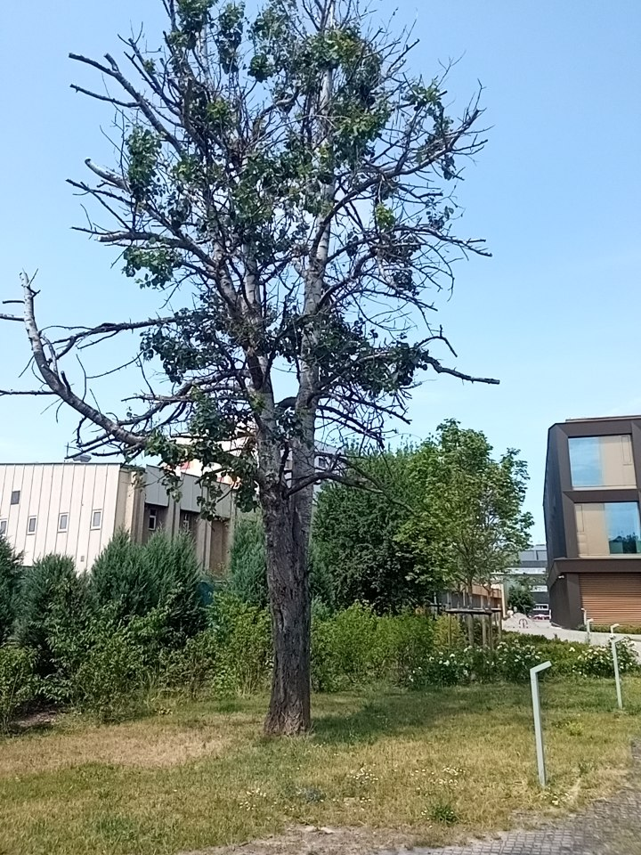
Ul. Rokietnicka 10
Topola do przycinki.
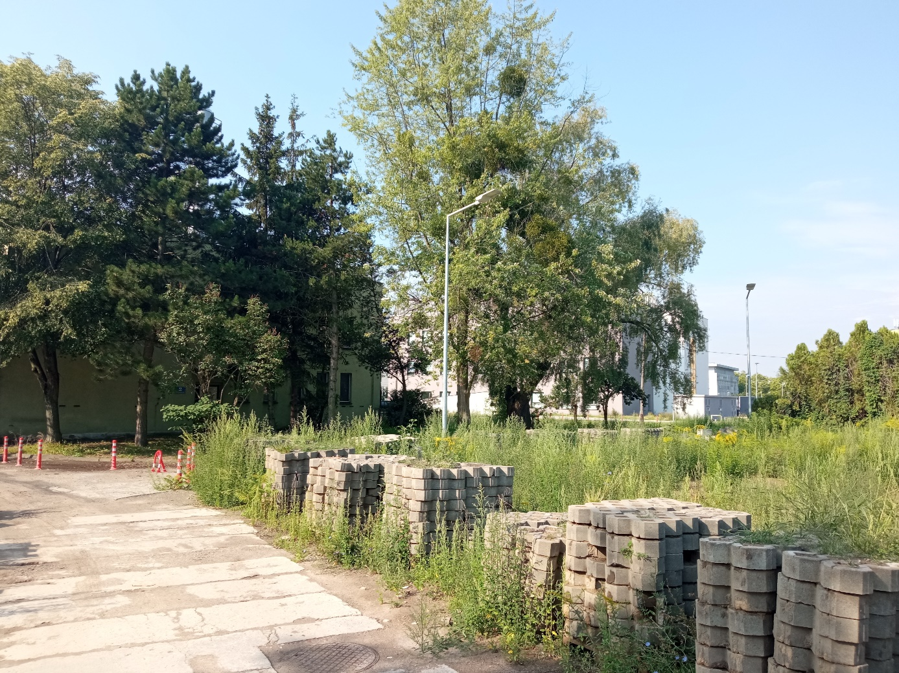
Ul. Rokietnicka 2
Wierzba do przycinki.
Usunięcie jemioły z drzewa sąsiadującego z wierzbą.

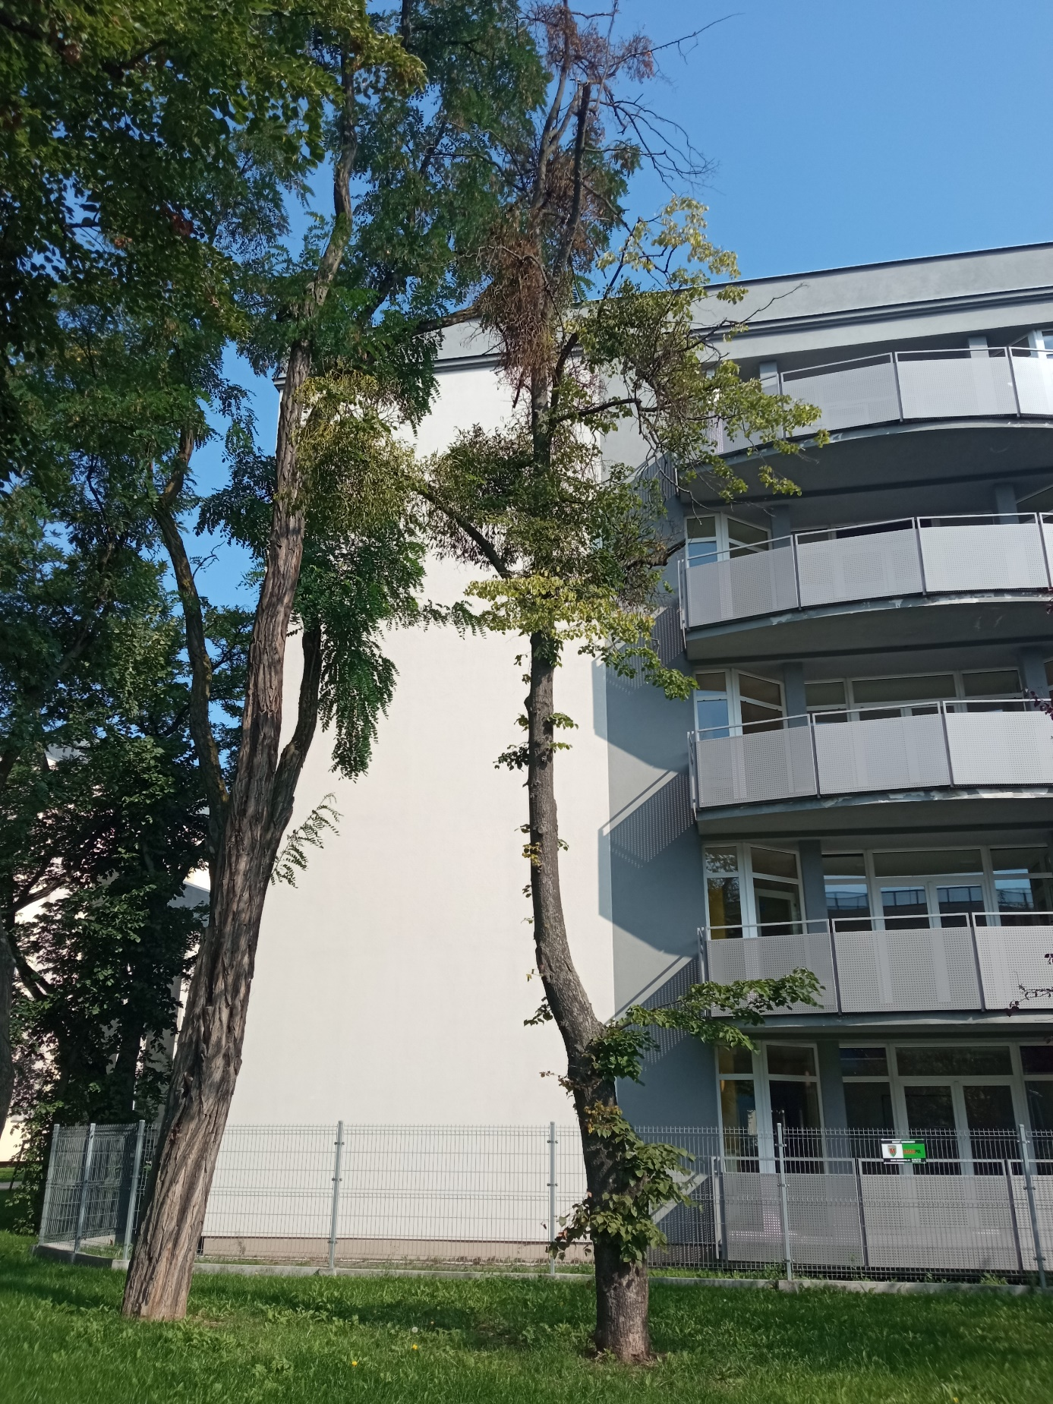
Ul Rokietnicka 6
Lipa do przycinki (częściowo uschnięta).

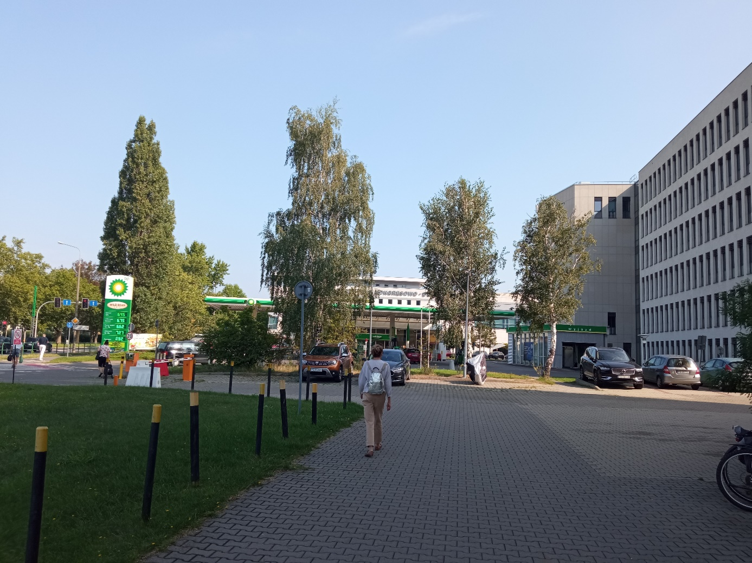
Ul. Przybyszewskiego 39a
Przycięcie trzeciej brzozy.

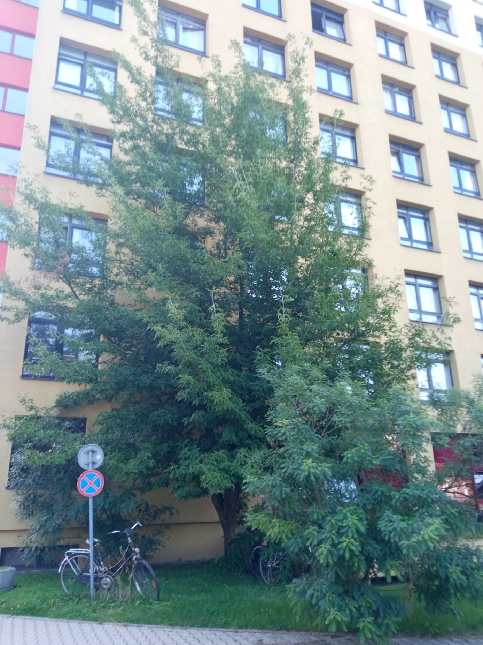
Ul. Przybyszewskiego 39
Przycięcie klonu jesionolistnego wchodzącego w okna DS. Eskulap

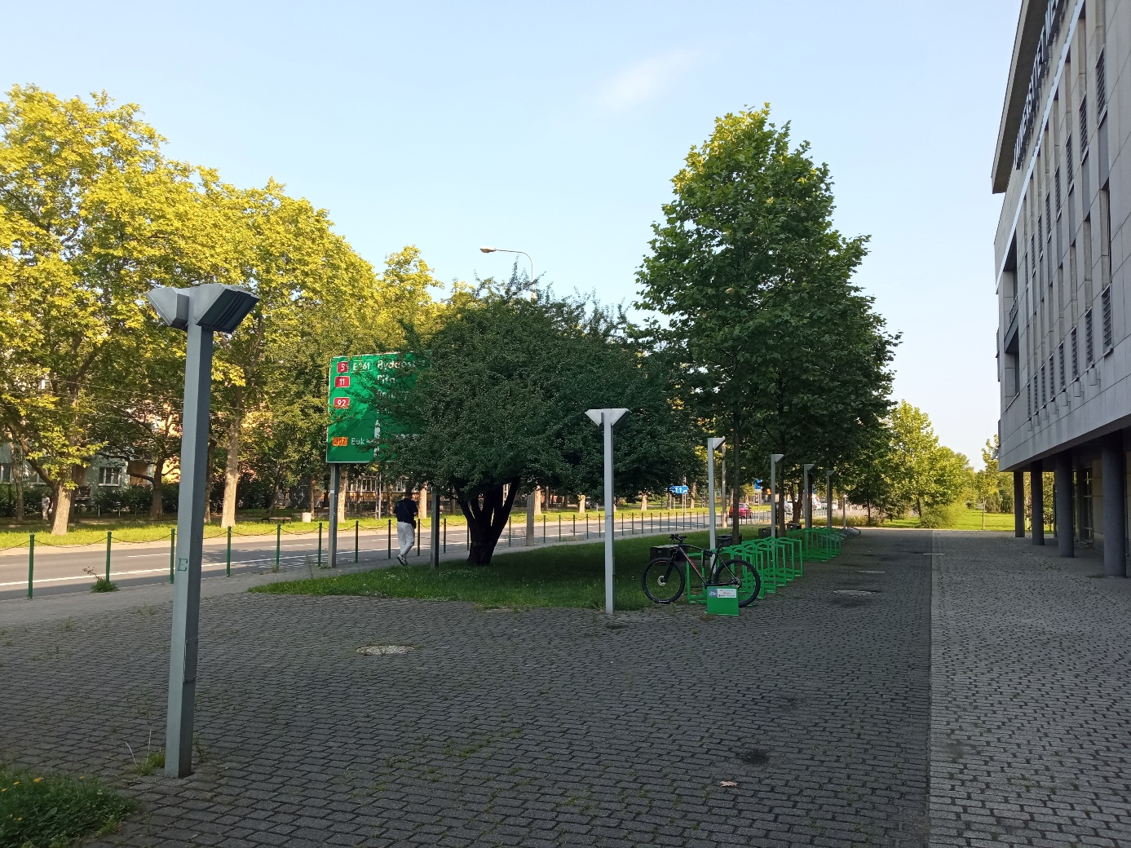
Ul. Przybyszewskiego 37A

Przycięcie drzewa (najprawdopodobniej odmiana śliwy) zasłaniajacego tablicę drogową

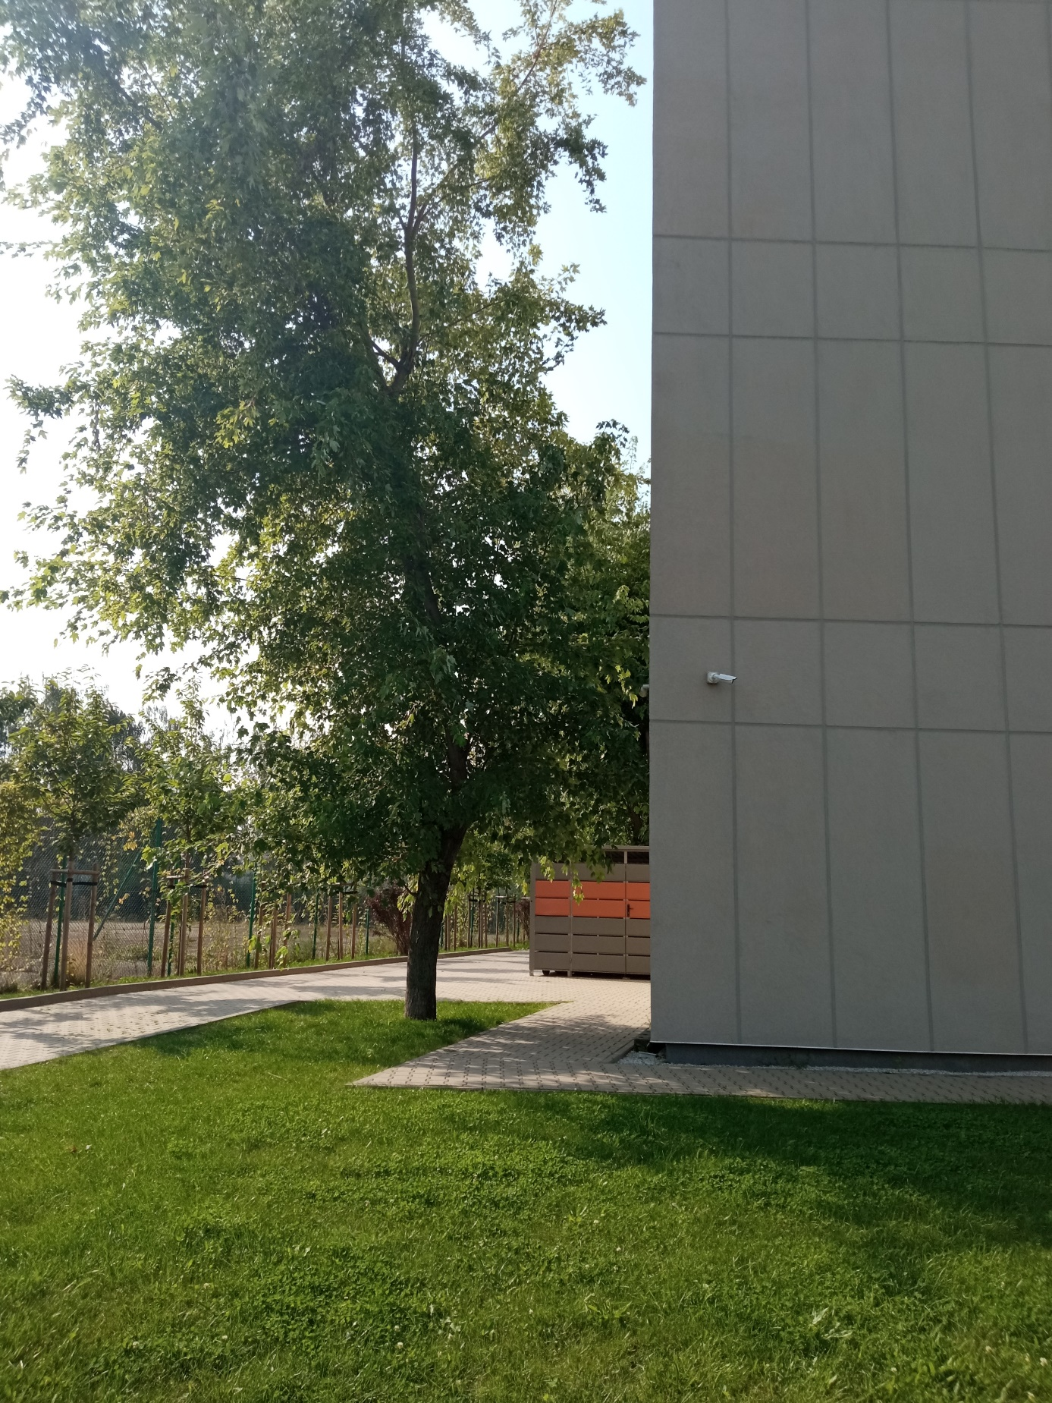
Ul. Rokietnicka 7
Przycinka drzew znajdujących się pomiędzy budynkiem a kortami, w celu odsłonięcia okien budynku

